小学数学西南师大课标版二年级上册
第三单元 综合与实践 赶场 第1课时活动设计
科目版本 | 小学数学 西南师大版 二年级上册
章 节 | 第三单元综合与实践
课 名 | 赶场 第1课时
学习目标 | 1. 利用表内乘法知识解决简单的实际问题。  2. 通过“赶场”活动，进一步提高用口诀计算乘法的正确率及解决简单的实际问题的能力。经历解决问题的过程，提高解决问题的能力。  3. 感受数学与生活的密切联系，体会生活中处处有数学，激发学生学习数学的兴趣。
具体环节设计
教学环节 |  | 内 容
1. 教师上课
1.1情境导入 |  | 孩子们知道什么是“赶场”吗？你去“赶过场”吗？从图中你可以了解到有关赶场的什么信息？  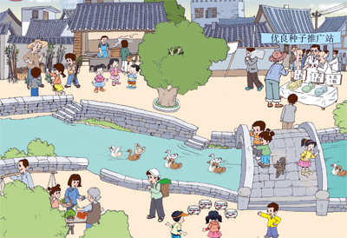  小结：“赶场”是四川、湖南、贵州等地方言，与北方人说的赶集是一个意思。每到赶场那一天，人们三五成群地从附近村庄赶到某一个中心地点，有人卖东西，有人买东西，也有人只是去看看热闹，去玩耍。
1.2探究新知 |  | （1）第一站，我们先去看看树苗是怎么卖的？需要多少元？会解决这个问题吗？把算式写在下面。  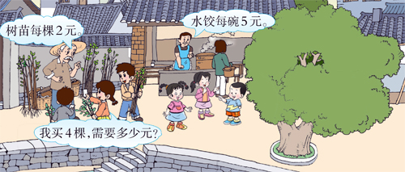  小结：树苗每棵2元，我买4棵，需要2×4=8（元）。  教师：如果买东西的小朋友给了老爷爷10元钱，老爷爷就还要怎么样？  小结：找小朋友2元钱，因为10-8=2（元）。
（2）买好了树苗，大家辛苦了，来吃点水饺吧！我们看阿姨正在买水饺，你们猜，她要买几碗？那阿姨需要付多少钱呢？你是怎么知道的？
小结：根据问题去寻找条件，要想算出阿姨要付多少钱，就需要知道一碗水饺多少钱。最后用乘法来解决这个问题。
1.3 课堂活动 |  | （1）模拟场景：  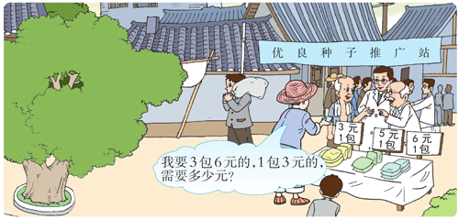
（2）种子是怎么卖的啊？一位叔叔买了3包6元的，1包3元的。你能算一算，这位叔叔应该给多少钱吗？
小结：3×6+3=21（元）
 |  | （3）课堂小结：学好数学知识是多么重要，不但可以自己解决生活中的问题，还能帮助自己的父母呢！我们一定要把数学学好，我想，你的父母一定会为你感到骄傲的！
1.4拓展练习 |  | （1）如果是你，你还准备怎么买种子？能说说理由吗？
 |  | （2）桌上的种子全部卖完，可以卖多少钱？

